**Маршрутный лист ученика 4 класса ( 2 группа)**

**Фамилия, имя__________________________________________________________________**

**___________________________________________________________________________________**

**__________________________________________________________________________________**

**_____________________________________________________________________________________**

**_______________________________________________________________________________**

**1остановка «Соберём пословицу» Задание: записать пословицу, вставить буквы, определить спряжение.**

**__________________________________________________________________**

**2 остановка «Заполним таблицу личных окончаний глаголов»**

**Спряжение глагола**

|  |  |  |
| --- | --- | --- |
| **I спряжение** | | |
| **лицо** | **Единственное число** | **Множественное число** |
| **1 лицо** | ***я разруша…*** | ***мы разруша…м*** |
| **2 лицо** | ***ты разруша…шь*** | ***вы разруша…те*** |
| **3 лицо** | ***он разруша..т*** | ***они разруша....т*** |

|  |  |  |
| --- | --- | --- |
| **II спряжение** | | |
| **лицо** | **Единственное число** | **Множественное число** |
| **1 лицо** | ***я стро…*** | ***мы стро…м*** |
| **2 лицо** | ***ты стро…шь*** | ***вы стро…те*** |
| **3 лицо** | ***он стро…т*** | ***они стро…т*** |

**3 остановка Задание: рядом образовать глагол в неопределённой форме. Определить спряжение и вставить безударную гласную в окончании.**

**Вскипа…т - неопр. форма - , спр.**

1. **остановка. «Жизнь героя»_**

**Задание: прочитать текст, в глаголы с безударным личным окончанием вставить пропущенную буквы и определить спряжение. 2 *группа***

***В феврале 1943 года 2-й батальон получа...т задачу атаковать пункт в районе деревни Чернушки. Три вражеских пулемёта в дзотах прикрывают подступы к деревне. Первый и второй пулемёты уничтожа...т наша группа автоматчиков. Но третий пулемёт продолжа…т обстреливать всю деревню.***

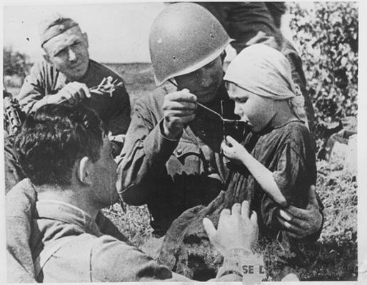**5 остановка «Картина». Задание: Устно составить рассказ по фото или картине, используя опорные глаголы, определить их спряжение и вставить нужную букву в безударном окончании.**

**Корм…т из ложки,**

**держ…т хлеб,**

**вспомина…т свою**

**дочь.**

***6. Самостоятельная работа по уровням***

***1-й уровень –*** *вставить буквы, соединить слово стрелками с соответствующим спряжением*

**Говор…м 1 спряжение**

**Сверка…шь 2 спряжение**

***2-й уровень-*** *записать к данным существительным однокоренные глаголы в неопределённой форме и поставьте их в форму 2-го лица ед. ч.*

**Мир -______________________________________________________________**

**Грусть*-____________________________________________________________***

***3-й уровень-*** *продолжить пословицы, вставить буквы, определить спряжение глаголов.*

**Храбрый побежда…т, а трус_____________.**

**Не тот стрелок, кто стреля…т, а тот кто в цель ___________.**